ASSUNTO: Indica-se ao Excelentíssimo Senhor Prefeito Municipal Carlos Nelson Bueno através da Secretaria competente, para que seja feita a limpeza do terreno localizado na Rua Luiz Gonzaga Guerreiro, altura do numeral 284, Jardim Maria Beatriz.

DESPACHO

SALA DAS SESSÕES ____/____/_____

PRESIDENTE DA MESA

INDICAÇÃO Nº /2017
SENHOR PRESIDENTE,
SENHORES VEREADORES e VEREADORAS,

INDICAR na forma regimental, e depois de ouvido o Douto Plenário desta Casa, que seja oficiado ao Excelentíssimo Senhor Prefeito Municipal Carlos Nelson Bueno, através da Secretaria competente, para que seja feita a limpeza do terreno localizado na Rua Luiz Gonzaga Guerreiro, altura do numeral 284, Jardim Maria Beatriz.

Salienta-se que tal pedido está sendo feito pelos munícipes desta localidade, pois o local está com muito acumulo de lixo e entulho. Caso a área seja particular, providenciar para que o proprietário seja notificado para fazer a limpeza do local.

Seguem fotos:

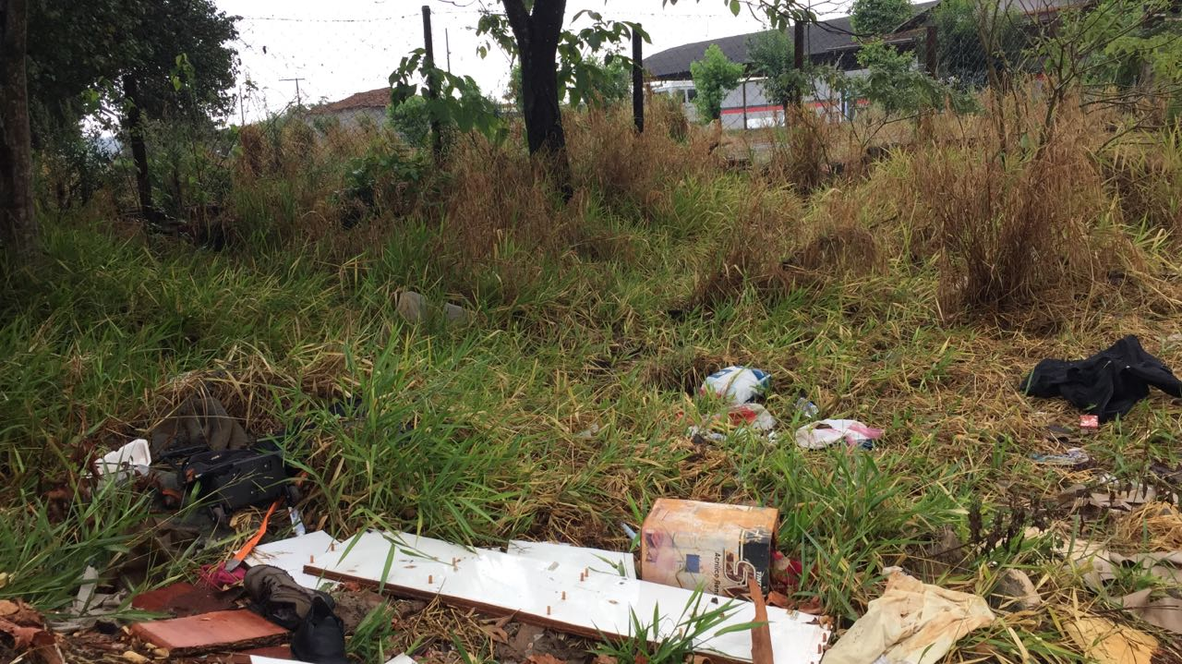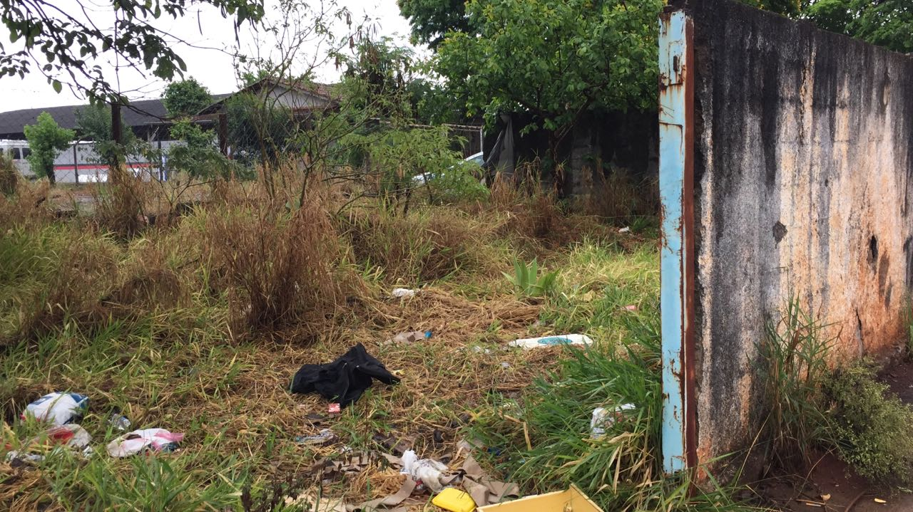

SALA DAS SESSÕES “VEREADOR SANTO RÓTOLLI”, aos 09 de outubro de 2017.

VEREADOR TIAGO CESAR COSTA


